MAGAZYN MUZYCZNY NR 7 MAJ 2012 R.
ZAWADKA OSIECKA
MUZYKA LATYNOAMERYKAŃSKA
Muzyka latynoamerykańska (także Muzyka Ameryki Łacińskiej) – wspólne określenie tańców, rytmów i stylów muzycznych charakterystycznych dla krajów Ameryki Łacińskiej. Za korzenie muzyki latynoamerykańskiej uważa się najczęściej formy muzyczne pochodzące z Kuby, czyli mieszankę hiszpańskich elementów melodycznych i afrykańskich wpływów rytmicznych.
Style pokrewne: salsa, bossa nova, latin jazz, latin rock, latin pop, songo, tex-mex
Najsłynniejsi twórcy latynoamerykańscy:
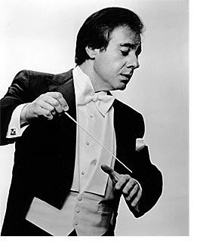
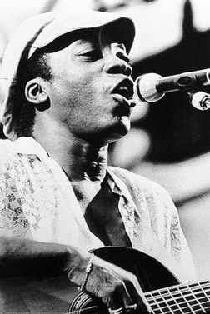
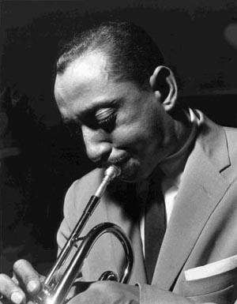
Mario Bauza Luiz Bonfá Milton Nascimento Lalo Schifrin

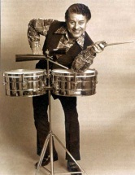
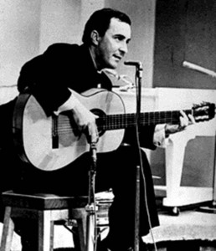
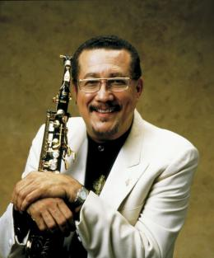
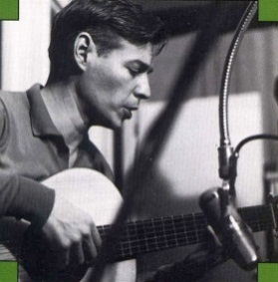
Paquito D'Rivera Tito Puente Antonio Carlos Jobim João Gilberto

RBD Ricky Martin Enrique Iglesias Shakira Olga Tañón

MUSIC MAGAZINE NR 7 MAY 2012
ZAWADKA OSIECKA
LATIN AMERICAN MUSIC
Latin American Music-found throughout Latin America, is a number of musical styles and genres mixing influences from Spanish, African and native Latin American sources which has become popular worldwide. It is believed that many musical forms especially from Cuba are the roots of this music.
Styles similar: salsa, bossa nova, latin jazz, latin rock, latin pop, songo, tex-mex
The most famous Latin American musicians
Mario Bauza Luiz Bonfá Milton Nascimento Lalo Schifrin

Paquito D'Rivera Tito Puente Antonio Carlos Jobim João Gilberto

RBD Ricky Martin Enrique Iglesias Shakira Olga Tañón

